Bac Polynésie 2022 jour 1 CORRECTION © https://labolycee/org
EXERCICE 1 SYNTHÈSE D’UN ESTER À ODEUR FLORALE (10 pts)

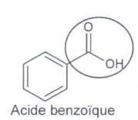
1. Étude de la réaction de synthèse du benzoate de méthyle.
1.1.
Groupe carboxyle caractéristique de la famille des acides carboxyliques.

1.2. On écrit l’équation de la réaction avec des formules semi-développées, puis des formules brutes, puis on utilise la conservation des éléments.
+ CH₃–OH ⇆ + D

C₇H₆O₂ + CH₄O ⇆ C₈H₈O₂ + D
Du coté des produits, il manque 2 atomes H et 1 atome O ce qui correspond bien à la molécule d’eau H₂O.
Remarque : Cette équation est donnée à la partie 4 du sujet.

2. Étude du mode opératoire
2.1. L’acide sulfurique est introduit en très faible quantité, il s’agit d’un catalyseur dont le rôle est d’augmenter la vitesse de la réaction.

2.2. Le montage B montre un réfrigérant à boules et un chauffe-ballon, c’est bien un montage de chauffage à reflux.

2.3. Le chauffage à reflux permet d’augmenter la température qui est un facteur cinétique et ainsi de réduire la durée de la transformation. Il permet d’éviter les pertes de matière lors du chauffage.

2.4. Les pictogrammes de sécurité des réactifs montrent qu’il est nécessaire de travailler sous la hotte pour ne pas respirer les substances CMR. De plus le port d’une blouse en coton et des lunettes de protection est nécessaire. Le port des gants peut aussi être nécessaire.

2.5. Le benzoate de méthyle ainsi que l’acide benzoïque sont respectivement insoluble et très peu soluble dans l’eau salée. Ainsi l’ajout d’eau salée provoque leur élimination de la phase aqueuse.

2.6. La phase aqueuse contient de l’eau, des ions chlorure et sodium aqueux, du méthanol et de l’acide sulfurique. (Remarque : le réactif méthanol est encore présent en fin de transformation puisqu’il s’agit d’un équilibre ⇆ et le catalyseur reste présent)
La phase organique contient du benzoate de méthyle ainsi que de l’acide benzoïque.

2.7. L’acide benzoïque C₆H₅COOH cède un proton H⁺ à la base HCO₃–.
C₆H₅COOH + HCO₃– → C₆H₅COO– + CO₂,H₂O

Remarque : l’intérêt de cette étape est que les ions benzoate étant très solubles dans l’eau, on les élimine ainsi de la phase organique où il ne restera que le benzoate de méthyle.
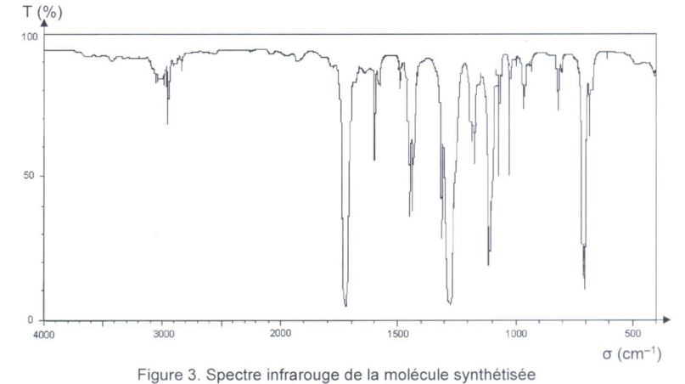
3. Identification de la molécule obtenue par spectroscopie infrarouge.
3.1.

Bandes multiples fines et peu intenses entre 2800 et 3000 cm⁻¹ relatives aux liaisons C-H.

Bande fine et forte proche de 1720 cm⁻¹ relative à la liaison C=O de l’ester formé

Le spectre peut correspondre à la formule du benzoate de méthyle puisque l’on retrouve des bandes relatives à des liaisons présentes dans cette molécule.

Remarques : le spectre est difficilement exploitable en dessous de 1500 cm⁻¹, il ne permet pas d’affirmer avec certitude la présence de la liaison C–O.
L'absence de la bande large et forte caractéristique de la liaison O-H écarte la possibilité d'éventuelles traces d'acide benzoïque restant.
4. Rendement de la synthèse.
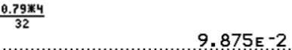
4.1. n_{i,alcool} =
n_{i,alcool} = = 9,9×10^{–2} mol = 99 mmol
n_{i,acide} =
n_{i,acide} = = 0,100 mol = 100 mmol
4.2. En tenant compte des nombres stœchiométriques, on a bien : : les réactifs ont bien été introduits dans les proportions stœchiométriques.
4.3. Équation de la réaction |  | C₇H₆O₂ (ℓ) + CH₄O (ℓ) ⇆ C₈H₈O₂ (ℓ) + H₂O (ℓ)
État | Avancement (mol) | Quantités de matière (mol)
État initial | x = 0 | n_{i,acide} | n_{i,alcool} | 0 | 0
État intermédiaire | x | n_{i,acide} – x | n_{i,alcool} – x | x | x
État final | x_{f} | n_{i,acide} – x_{f} | n_{i,alcool} – x_{f} | x_{f} | x_{f}

4.4. On nous indique que la masse de benzoate de méthyle obtenue est égale à 9,11 g.
Remarque : On considère que l’on a récupéré la totalité du benzoate de méthyle formé.
On calcule la quantité de benzoate de méthyle formée, elle est égale à l’avancement final x_{f}.
n_{ester,eq} =
n_{ester,eq} = = 6,70×10^{–2} mol = 67,0 mmol
D’après l’équation de la réaction, il se forme autant d’eau que d’ester, n_{eau,éq} = 67,0 mmol
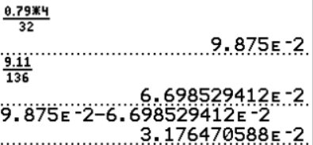
Pour les réactifs,
n_{acide, éq} = n_{i},_{acide} – x_{f}
n_{acide, éq} = 100 – 67 = 33 mmol

n_{alcool, éq} = n_{i},_{alcool} – x_{f}
n_{alcool, éq} = 99 – 67 = 32 mmol

4.5. Par définition, le rendement est égal au rapport de la quantité de matière d’ester formée expérimentalement par la quantité de matière maximale d’ester que l’on pouvait obtenir avec une réaction totale.
On pouvait obtenir au maximum autant d’ester que l’on a consommé d’alcool (ou d’acide), soit n_{ester,max} = 100 mmol.
= 67%
4.6. Pour améliorer le rendement, on peut introduire un des deux réactifs en excès.
Autres méthodes :
-On pourrait éliminer un des produits formés, avec un montage de distillation à condition que l’un des produits formés possède une température d’ébullition inférieure à celles des autres espèces présentes dans le milieu réactionnel.
-On peut utiliser un Dean-Stark pour éliminer l’eau du milieu réactionnel.

5. Vérification de la quantité de matière en ions benzoate restante à l’aide d’un dosage spectrophotométrique.
5.1. On choisit la longueur d’onde pour laquelle l’absorbance des ions benzoate est la plus forte. Ainsi l’erreur relative sur la mesure de l’absorbance sera plus faible.
On prend λ = 270 nm.

5.2. Comme λ < 400 nm, l’absorbance est maximale dans le domaine des ultra-violets.

5.3. Solution mère S₀ Solution fille S₃
c₀ = 1,0×10^{–2} mol.L⁻¹ c₃ = 2,5×10^{–3} mol.L⁻¹
V₀ à prélever V = 100,0 mL
Au cours d’une dilution, la quantité de matière de soluté se conserve n₀ = n₃.
c₀.V₀ = c₃.V₃
= 25 mL
Parmi la verrerie disponible, on retient une pipette jaugée de 25,0 mL pour prélever la solution mère, il faut aussi un becher de 50 mL pour y placer la solution mère à prélever et enfin une fiole jaugée de 100,0 mL où l’on réalisera la dilution.
5.4. D’après la figure 6, on constate que la loi de Beer-Lambert est valable ; en effet l’absorbance est proportionnelle à la concentration en ions benzoate.
La modélisation indique A = 88,1×C donc .
= 3,3×10^{–3} mol.L⁻¹
Cette solution a été diluée 100 fois, donc la solution aqueuse obtenue après la synthèse avait une concentration 100 fois supérieure C = 100.C_{S} = 3,3×10^{–1} mol.L⁻¹
n = C.V
n_{s} = 3,3×10^{–1} × 0,100 = 3,3×10^{–2} mol = 33 mmol comme établi à la question 4.4.

Si vous trouvez une erreur, merci de nous la signaler par email : labolycee@labolycee.org.

